**第四单元认识万以内的数选择题（提高卷）**

**二年级下册数学专项培优卷（苏教版）**

姓名：___________班级：___________考号：___________

1．一个四位数，百位上的数字是千位上的数字的2倍，十位上的数字是百位上的数字的2倍，个位上的数字是十位上的数字的2倍。这个四位数是（    ）。

A．1248 B．1284 C．1428

2．3436中的4表示（    ）。

A．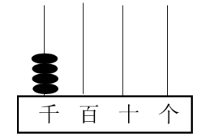B．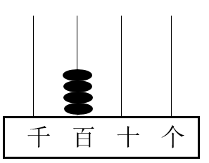 C．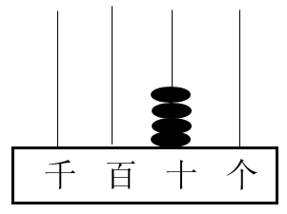 D．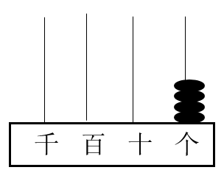

3．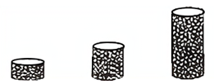

第一杯里有100粒，估一估，第三杯大约有（    ）。

A．400粒 B．300粒 C．200粒

4．兰兰家有352册书，芳芳家的书比兰兰家的少一些，东东家的书比兰兰家的多得多，谁家的书最少？（    ）。

A．兰兰 B．芳芳 C．东东

5．男生有387人，女生人数和男生人数差不多，女生可能有（    ）。

A．330人 B．385人 C．498人

6．下面各数一个“零”也不读出的数是（      ）．

A．3200 B．3002 C．3020

7．4020读作：（    ）。

A．四零二零     B．四千零二 C．四千零二十

8．下面算盘上的数是（    ）。

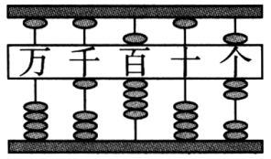

A．5057 B．5507 C．1907

9．下面的数中，只读一个“零”的是（    ）。

A．3000 B．3006 C．3600

10．下面的数里只读一个零的是（     ）

A．5600 B．5060 C．6000

11．国家为了环保,在“青青果山”种植了两种果树,其中桃树有600棵．

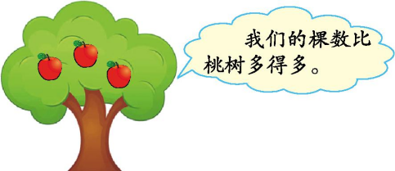

苹果树可能有多少棵?(正确的方格中画“√”)

|  |  |  |
| --- | --- | --- |
| 2000棵 | 630棵 | 500棵 |
|  |  |  |

12．3256中的“3”，表示（    ）。

A．3个一 B．3个十 C．3个百 D．3个千

13．下面哪一个数的零不用读出来？（    ）

A．3006 B．3060 C．3600

14．天宫课堂里，宇航员在展示有趣的太空实验。空间站每秒飞行7680米，长征二号火箭每秒飞行7500米，人造卫星每秒飞行7910米，谁的速度最快？（    ）

A．空间站 B．长征二号火箭 C．人造卫星

15．如图，方块图和算盘上分别表示哪两个数？（    ）

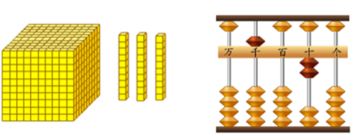

A．130，1020 B．1030，5020 C．1300，502

16．下面的数中，（      ）最接近800．

A．854 B．803 C．799

17．一个数由3个千和3个一组成，这个数是( )．

A．30003B．3030C．3003

18．鹿每分钟大约跑（    ）米。

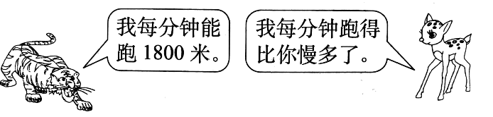

A．850 B．1600 C．2400

19．3个千，5个百和6个一组成的数是( ).

A．3560

B．3506

C．3501

20．下面说法中，正确的有（    ）句。

①用两个0和两个4可以组成12个不同的四位数。 

②3003要读出两个“零。

③6080的6在千位上，表示6个千。

④由4个千，5个十，3个一组成的数时4051。

A．1 B．2 C．3

21．我国历史上有五大名山，中岳嵩山海拔高度是1512米，东岳泰山比中岳嵩山高一些，北岳恒山比中岳嵩山高得多。东岳泰山可能高（    ）；北岳恒山可能高（    ）。

A．1290米；1533米 B．1533米；2016米 C．2016米；1290米

22．白兔有248只，灰兔比白兔多得多，黑兔比灰兔少一些，（    ）最少。

A．白兔 B．灰兔 C．黑兔

23．用三张数字卡片，可以组成（ ）个不同的三位数。

A．3 B．4 C．6

24．李叔叔早上跑步，他的手机运动计步器显示共计5670步，张叔叔的步数比李叔叔多得多，王叔叔的步数比李叔叔少一些。张叔叔的步数可能是（    ）步，王叔叔的步数可能是（    ）步。

①5500        ②6020        ③9900

A．①② B．②③ C．③①

25．由6个千、5个百和3个一组成的数是(    )。

A．653 B．6530 C．6503

26．用 组成一个最小的四位数是（   ）

A．1000 B．3590 C．3509 D．3059

27．五十五十地数，2400前面一个数是（    ）。

A．2300 B．2350 C．2390 D．2399

28．从3、0、4、9中任选三个数字组成的三位数中，最大的是（    ）。

A．930 B．940 C．943

29．由3、8、6、0组成的最大数是（       ）．

A．8360 B．8036 C．8630

30．7986约等于几千？（    ）

A．7000 B．8000 C．9000

31．要使，□中最小填（    ）。

A．2 B．3 C．4

32．比5000少1的数是(      )．

A．4999 B．4990 C．4909

33．下面的数中一个零都不读的是(  )．

A．506 B．6003 C．750

34．王奶奶家养的鸡比鸭多一些，养的鸭比鹅少得多，（    ）养得最多。

A．鸡 B．鸭 C．鹅

35．用6、0、3三张数字卡片，能摆成（    ）个三位数。

A．3 B．4 C．5 D．9

36．（  ）36＜628，（  ）里最大填

A．4 B．5       C．6

37．由5个千和5个十组成的数是（    ）。

A．5005 B．5050 C．5500

38．用2、9、0、0四个数字摆出只读一个零的四位数，一共有（    ）。

A．2个 B．3个 C．4个

39．用2、0、3三张卡片摆三位数，能摆成（    ）个不同三位数？

A．2个 B．4个 C．6个

40．4800里的“8”表示（    ）

A．8个十 B．8个百 C．8个千

41．用两个8和两个0组成的数，一个零也不读的是( )。

A．8008B．8080C．8800

42．在2300、2030、2003三个数中，只读出一个“零”的数有（    ）个。

A．1个 B．2个 C．3个

**参考答案：**

1．A

2．B

3．A

4．B

5．B

【分析】男生和女生人数差不多，那就看三个选项中哪一个数与387最近，可以用减法来判断。

【详解】A、387－330＝57；

B、387－385＝2

C、498－387＝111

故答案为：B

【点睛】本题考查数的估算，估计与387最接近的数。

6．A

7．C

8．C

9．B

10．B

11．

|  |  |  |
| --- | --- | --- |
| 2000棵 | 630棵 | 500棵 |
| √ |  |  |

12．D

【分析】一个四位数，千位上的数表示几个千，百位上的数表示几个百，十位上的数表示几个十，个位上的数表示几个一。

【详解】由题意得：

3256中的“3”，在千位上，表示3个千；

故答案为：D

【点睛】此题主要考查的是万以内数的组成。

13．C

14．C

【分析】根据整数的比较大小方法：比较数的大小，先看位数的多少，位数多的数就大；如果位数相同，从最高位开始比较，最高位上的数大则这个数大，最高位上的数相同，就比较下一位，依次类推。由此进行解答即可。

【详解】7910＞7680＞7500

人造卫星的速度最快。

故答案为：C

【点睛】本题考查整数大小的比较。理解题意，找出最大的数，即可解答。

15．B

16．C

17．C

18．A

19．B

20．A

21．B

22．A

23．C

【分析】用这三张数字卡片，先把所有的可能性列举出来，再数一数有几个即可。

【详解】用4、3、6组成不同的三位数有：436、463、346、364、634、643，共6个三位数。

故答案为：C

【点睛】此题主要考查的是学生的逻辑分析能力，要做到不遗漏不重复。

24．C

25．C

26．D

27．B

【分析】五十五十的数，从2300开始数，2300、2350、2400、2450、……；

故2400前面一个数是2350。

【详解】由题意得：

五十五十地数，2400前面一个数是2350；

故答案为：B

【点睛】此题主要考查的是数万以内的数。

28．C

29．C

30．B

【分析】7986最接近的整千数是8000，也就是7986约等于8000。

【详解】由题意得：

7986约等于8000；

故答案为：B

【点睛】此题主要考查的是万以内数的估算。

31．C

32．A

33．C

34．C

35．B

36．B

37．B

【分析】5个千就是5000，5个十就是50，合起来组成5050；据此选择。

【详解】由题意分析得：

由5个千和5个十组成的数是5050。

故答案为：B

【点睛】此题主要考查的是万以内数的组成，要熟练掌握。

38．C

39．B

40．B

【分析】4800里的8在百位上，表示8个百。

【详解】4800里的“8”表示8个百。

故选B。

【点睛】此题是考查万以内整数的意义，一个数万位上是几表示几个万，千位上是几就是表示几个千，百位上是几就表示几个百，十位上几就表示几个十，个位上是几就表示几个一。

41．C

42．B

【分析】根据整数中“零”的读法，每一级末尾的0都不读出来，其余数位连续几个0都只读一个零读出每个数再进行选择。

【详解】2300读作：二千三百，不读“0”；

2030读作：二千零三十，只读一个“0”；

2003读作：二千零三，只读一个“0”；

故答案为：B

【点睛】本题是考查整数的读法，分级读或借助数位顺序表读能较好的避免读错0的情况。